 |  | Código | FGA-23 v.01
 | Contenidos Programáticos
 | Contenidos Programáticos | Página | 1 de 4


FACULTAD: CIENCIAS ECONÓMICAS Y EMPRESARIALES

PROGRAMA: ADMINISTRACIÓN DE EMPRESAS-DISTANCIA

DEPARTAMENTO DE: ADMINISTRACIÓN

CURSO: | GERENCIA DEL TALENTO HUMANO |  |  | CÓDIGO: |  |  | 359239
AREA: | PROFESIONAL
REQUISITOS: | 159204 |  | CORREQUISITO:
CREDITOS: |  |  | TIPO DE CURSO:
CREDITOS: | 3 |  |  |  | TEÓRICA

JUSTIFICACIÓN


En los tiempos actuales llenos de incertidumbre, obstáculos y amenazas, donde las organizaciones se mueven en entornos turbulentos, la Gerencia del Talento Humano encierra cada día mayor complejidad y desafíos. Ante todo ello, se hace necesario tener una visión más humana y estratégica de la Gerencia del Talento Humano en nuestras organizaciones, donde las personas no sean un problema para la organización sino la solución a sus problemas, donde las personas sean vistas como el socio principal del negocio y parte de la ventaja competitiva del mismo.

Desde las universidades, empresas y laboratorios se contribuye a la construcción y creación de conocimientos, con ello se evita que el tradicional sistema de prueba y error que ha imperado por mucho tiempo en nuestras organizaciones sea la única y costosa alternativa de aprendizaje.

OBJETIVO GENERAL


Introducir al estudiante en el dinámico y cambiante mundo de la Gerencia del Talento Humano donde la complejidad es un factor preponderante y por ello la forma en que las personas y las organizaciones interactúan para alcanzar sus objetivos cambia de una organización a otra. Siendo así el estudiante requiere entender y comprender bajo una concepción sistémica los distintos subsistemas, procesos, subprocesos y actividades de la Gerencia del Talento Humano contextualizándolos, reconociendo técnicas y estrategias aplicables en la vida profesional del Gerente de Talento Humano.
 |  | Código | FGA-23 v.01
 | Contenidos Programáticos
 | Contenidos Programáticos | Página | 2 de 4

OBJETIVOS ESPECÍFICOS


Efectuar un recorrido conceptual desde los orígenes de la Gerencia del Talento Humano, hasta los desarrollos actuales en éste campo.

Describir los distintos subsistemas, procesos y subprocesos de la Gerencia del Talento Humano.

Identificar las diferentes actividades y técnicas aplicables en la Gerencia del Talento Humano.

Ofrecer una sólida formación teórica aplicada a soluciones y casos prácticos desarrollados en el aula

Contextualizar la teoría para examinar en el aula situaciones de la vida real.

COMPETENCIAS


PROFESIONAL:

Identificar, analizar, y resolver problemas de la gestión del talento humano

Capacidad de explorar el entorno.

Pensamiento gerencial.

Entendimiento y pensamiento estratégico

Liderazgo

Trabajo en equipo

Ética

Comunicación (desarrollo de habilidades comunicativas)

Foco

Gestión del Cambio

CONTENIDOS

UNIDAD 1. INTRODUCCIÓN A LA GESTIÓN DE TALENTO HUMANO

 |  |  |  | HORAS DE | HORAS DE TRABAJO
 | TEMA |  |  | CONTACTO | INDEPENDIENTE DEL
 |  |  |  | DIRECTO | ESTUDIANTE
Generalidades | de | la | GTH,
Socialización | del | Contenido |  | 3 | 6
Programático, metodología, reglas de |  |  |  | 3 | 6
juego, evaluaciones.
Evolución de Gestión del Talento
Humano.
Estratégico de Gestión Humana. |  |  |  | 3 | 6
Gestión Humana |  | en | Contexto | 3 | 6
Local & Global.
Las Organizaciones
 |  | Código | FGA-23 v.01
 | Contenidos Programáticos
 | Contenidos Programáticos | Página | 3 de 4

Las Personas. El |  | comportamiento |  | 3 | 6
humano y la frustración, caso. |  |  |  | 3 | 6
Las Personas y las Organizaciones.
La comunicación, caso. |  |  |  | 3 | 6
UNIDAD 2. PROCESO ORGANIZACIÓN Y PLANIFICACIÓN DEL ÁREA DE
GESTIÓN HUMANA.
 |  |  |  | HORAS DE | HORAS DE TRABAJO
 | TEMA |  |  | CONTACTO | INDEPENDIENTE DEL
 |  |  |  | DIRECTO | ESTUDIANTE
El sistema de administración de
recursos humanos |  |  |  | 1,5 | 3
La administración de los recursos
humanos |  |  |  | 1,5 | 3
UNIDAD 3. PROCESO INCORPORACIÓN Y ADAPTACIÓN DE PERSONAS A
ORGANIZACIONES.
 |  |  |  | HORAS DE | HORAS DE TRABAJO
 | TEMA |  |  | CONTACTO | INDEPENDIENTE DEL
 |  |  |  | DIRECTO | ESTUDIANTE
Subsistema | de | integración | de |  | 6
 |  |  |  | 3 | 6
recursos humanos |  |  |  | 3
Reclutamiento de personal |  |  |  | 1,5 | 3
Selección de personal
Contratación |  |  |  | 3 | 6
Inducción
UNIDAD 4. PROCESO DESARROLLO DE PERSONAL
 |  |  |  | HORAS DE | HORAS DE TRABAJO
 | TEMA |  |  | CONTACTO | INDEPENDIENTE DEL
 |  |  |  | DIRECTO | ESTUDIANTE
Subsistema | de | organización | de
recursos humanos, inducción |  |  | del | 3 | 6
nuevo personal, caso.
Diseño de puestos |  |  |  | 1,5 | 3
Descripción y análisis de puestos |  |  |  | 1,5 | 3
Evaluación | de | desempeño. | La | 3 | 6
calificación del desempeño, caso. |  |  |  | 3 | 6

 |  | Código | FGA-23 v.01
 | Contenidos Programáticos
 | Contenidos Programáticos | Página | 4 de 4

UNIDAD 5. PROCESO EN LOS RECURSOS HUMANOS DE LA ORGANIZACIÓN

 |  |  |  | HORAS DE |  | HORAS DE TRABAJO
 | TEMA |  |  | CONTACTO |  | INDEPENDIENTE DEL
 |  |  |  |  | DIRECTO | ESTUDIANTE
Subsistema de retención de recursos
humanos y remuneración de sueldos |  |  |  |  | 1,5 | 3
y salarios
Planes de prestaciones sociales |  |  |  |  | 1,5 | 3
Calidad de vida en el trabajo. La
higiene , la seguridad y |  |  | los |  | 3 | 6
accidentes, caso
Relaciones con las personas |  |  |  |  | 1,5 | 3
UNIDAD 6. DESARROLLO ORGANIZACIÓNAL DEL TALENTO HUMANO
 |  |  |  | HORAS DE |  | HORAS DE TRABAJO
 | TEMA |  |  | CONTACTO |  | INDEPENDIENTE DEL
 |  |  |  |  | DIRECTO | ESTUDIANTE
Subsistema | de | Desarrollo | de
recursos humanos |  | y capacitación y |  |  | 1,5 | 3
desarrollo de personal
Desarrollo organizacional |  |  |  |  | 1.5 | 3
UNIDAD 7. SISTEMAS DE EVALUACION
 |  |  |  | HORAS DE |  | HORAS DE TRABAJO
 | TEMA |  |  | CONTACTO |  | INDEPENDIENTE DEL
 |  |  |  |  | DIRECTO | ESTUDIANTE
Subsistema de auditoría de recursos
humanos y sistemas de información |  |  |  |  | 1,5 | 3
de recursos humanos.
Ética y responsabilidad social |  |  |  |  | 1,5 | 3
Global Compact y Libro Verde |  |  |  |  | 3 | 6
METODOLOGÍA
Inducción al tema por medio de una |  |  |  |  | lectura previa por parte del estudiante ya
sea impresa o del Internet.
Aclaración | de interrogantes que genere la lectura.
Evaluación mediante un ensayo o mapa conceptual.
El método expositivo o clase |  |  | magistral.
Realización de |  | talleres prácticos sobre |  |  | el tema por el | docente.
 |  | Código | FGA-23 v.01
 | Contenidos Programáticos
 | Contenidos Programáticos | Página | 5 de 4

Realización de trabajos y talleres prácticos por parte de los estudiantes.

Aclaración de inquietudes por el docente.

Evaluación.

SISTEMA DE EVALUACIÓN

Según reglamentación vigente Universidad de Pamplona

De tipo cuantitativo. 1°, 2° y 3° Parciales programados por la Universidad para medir el cambio en el aprendizaje.

De tipo cualitativo: Se evaluará el interés y la disposición para trabajar en equipo.

De acuerdo a las disposiciones reglamentarias vigentes de la Universidad de Pamplona
1. | Primer parcial
 | 1.1. | Evaluación Escrita | 20%
 | 1.2. | Quices, trabajos | 15%
2. | Segundo parcial
 | 2.1 | Evaluación Escrita | 20%
 | 2.2 Quices, trabajos 15%
3. Tercer parcial
 | 3.1 | Evaluación Escrita | 20%
 | 3.2 | Quices, trabajos 10%

 |  | Código | FGA-23 v.01
 | Contenidos Programáticos
 | Contenidos Programáticos | Página | 6 de 4

BIBLIOGRAFIA BÁSICA

Chavarro, J. y Cortes, G. (2012). Cartilla Laboral y seguridad social con aplicaciones contables y tributarias. Bogotá, Colombia: Grupo Editorial Nueva Legislación Ltda.

Chiavenato, I. (2011). Administración de Recursos Humanos. El capital humano de las organizaciones. Novena Edición. México, D.F.: McGraw– Hill/Interamerica Editores, S.A. de C.V. ISBN 978-607-15-0560-7.

Chiavenato, I. (2009). Gestión del talento humano.Tercera Edición. México, D.F.:

McGraw–Hill/Interamerica Editores, S.A. de C.V. ISBN 978-970-10-7340.

Davis, K. y Newstrom, J. (2011). Comportamiento Humano en el Trabajo. México: McGraw–Hill. Edición 13

García, M., Murillo, G. y González, C. (2011). Los macro-procesos: Un nuevo enfoque al estudio de la Gestión Humana. Cali, Colombia: Facultad de Ciencias de la Administración, Universidad del Valle.

Jericó, P. (2001). Gestión del talento: del profesional con talento al talento

organizativo. España: Prentice Hall.

Mondy, R. (2010). Administración de recursos humanos. México: Pearson Educación.

Reyes, P. Agustín. (2011). Administración de Personal II. Sueldos y salarios.

México, D.F.: Limusa. ISBN 978-968-18-0274-5.

Sastre, M. y Aguilar, E. (2003). Dirección de recursos humanos: un enfoque

estratégico. España: McGraw–Hill.

Varela, J. Ricardo A. (2006). Administración de la Compensación. Sueldos, salarios y prestaciones. Primera Edición. México, D.F.: Pearson Educación. ISBN 970-26-0700-0.

Villanueva, A. (2010) De los Recursos Humanos al Capital Humano. México, Trillas
 |  | Código | FGA-23 v.01
 | Contenidos Programáticos
 | Contenidos Programáticos | Página | 7 de 4

BIBLIOGRAFIA COMPLEMENTARIA

Hohnen, P. (2007). Corporate Social Responsibility: An Implementation Guide for Business. Canadá. Jason Potts

Londoño, C. (1994). Gerencia de Recursos Humanos. Curso Básico de
Administración de empresas, Editorial Norma.

Maloney, T. (2001).Employee Recruitment And Selection: How To Hire The Right People. NY, USA.

Mumbay, University. (2014). Introduction To Human Resource Management And
Environment.

Navaz, A. S., Fiaz, A. S., Prabhadevi, C., Sangeetha, V., & Gopalakrishnan, S. (2013).

Human Resource Management System. arXiv preprint arXiv:1309.5351.

Päivi Vaahterikko, (2008). La importancia de Gerenciar el Talento humano en las organizaciones de Pamplona.

Senge Peter, M., Charlotte, R., Ross Richard, B., Smith Bryan, J., & Art, K. (1996). La Quinta Disciplina en la Práctica. Granica.

Stephen, P. R. (1998). La administración en el mundo de hoy. Edit. Prentice Hall, México.

Tapscott, D., & Caston, A. (1997). Cambio de paradigmas empresariales. McGraw-Hill.

Wayne, M., & Noe, R. (2005). Administración de recursos humanos. Editorial Pearson Prentice Hall. México, 202.

Werther, W. B., Davis, K., Gómez, J. M., & Mendoza, A. N. (2000). Administración de personal y recursos humanos. McGraw-Hill.
 |  | Código | FGA-23 v.01
 | Contenidos Programáticos
 | Contenidos Programáticos | Página | 8 de 4

SERVICIOS – COLECCIÓN DIGITAL
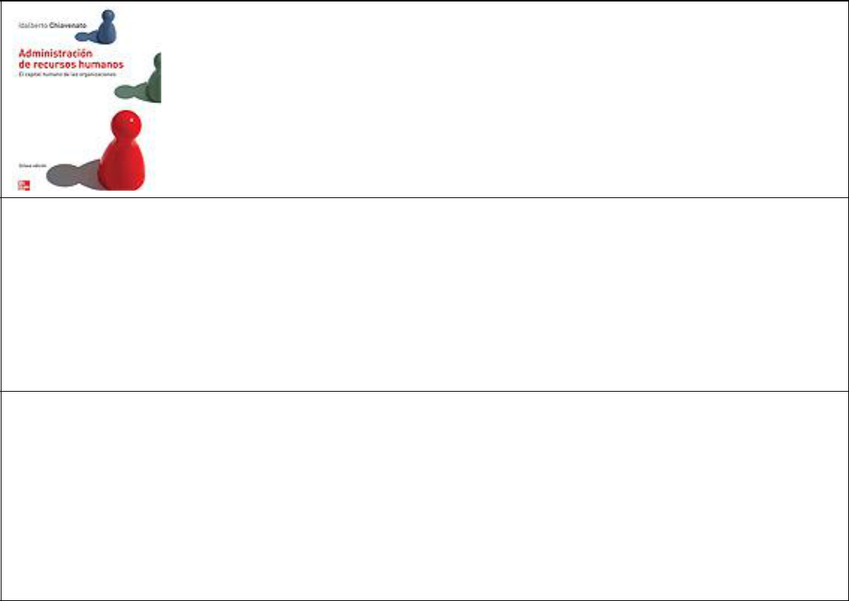

Administración de recursos humanos

Chiavenato, Idalberto

ISBN: 9789701070505

Editorial: McGraw-Hill Interamericana Editores

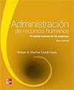

Administración de recursos humanos

William B. Werther

ISBN: 9789701059135

Editorial: McGraw-Hill Interamericana Editores

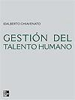

Gestión del Talento Humano

Chiavenato, Idalberto

ISBN: 9781615022694

Editorial: McGraw-Hill Interamericana Editores

DIRECCIONES ELECTRÓNICAS DE APOYO AL CURSO


Gallego, M. (2000). Gestión Humana Basada en Competencias: Contribución efectiva al logro de los objetivos organizacionales. Revista Universidad EAFIT. Disponible en, http://publicaciones.eafit.edu.co/index.php/revista-universidad-eafit/article/view/1026/926.

Gestión humana. Bogotá, Colombia. www.gestionhumana.com

Saldarriaga, J. (2008). Gestión humana: Tendencias y perspectivas. Estudios Gerenciales, Universidad ICESI, 24 (107), (pp.137-159). Disponible en, http://www.icesi.edu.co/revistas/index.php/estudios_gerenciales/article/view/2 62/260.

Tejada, A. (2003). Los modelos actuales de gestión en las organizaciones. Gestión del Talento, gestión del conocimiento y gestión por competencias. Psicología

desde el Caribe. Disponible en, http://rcientificas.uninorte.edu.co/index.php/psicologia/article/viewFile/1725/1 118

